Международный центр подготовки кадров, технологий обучения и развития бизнеса КНИТУ-КАИ

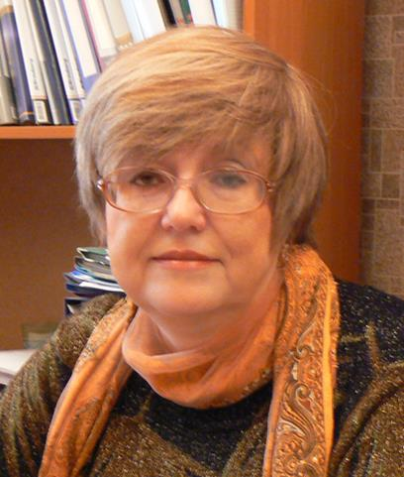
Директор Центра: Константинова Наталия Алексеевна
Ученая степень: кандидат педагогических наук (год получения степени – 1986), Doctor of Science (2015) .Ученое звание: профессор РАЕ (2008). Член Союза переводчиков России, делегат 5-го съезда переводчиков России, обладатель медали Ломоносова, медали Ушинского (European scientific and industrial consortium), обладатель диплома «Золотая кафедра России», заслуженный работник науки и образования, почетный работник высшего профессионального образования Российской Федерации.
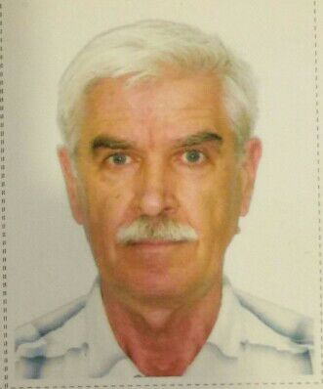
Заместитель директора Центра – Михеев Игорь Дмитриевич, канд. физ.-мат. наук, доцент каф. КИТПЭС, профессор РАЕ (2008), обладатель медали Ломоносова, заслуженный работник науки и образования.
Корпоративная электронная почта: inyas@kai.ru
Телефон/ Факс: (843)231-00-74, 231-00-75
Адрес: г. Казань, ул. Б. Красная, 55, ком. 207, 208
Сотрудники:
Сегодня в Центре работают лучшие специалисты по лингвистике, экономике, психологии, юриспруденции, профессиональные переводчики, ведущие преподаватели иностранных языков, преподаватели-носители английского, французского и немецкого языков. Международный Центр может по праву гордиться высокой подготовкой и профессионализмом как своих преподавателей, так и зарубежных специалистов. Следует отметить особый вклад именно наших иностранных преподавателей, способных адаптироваться к условиям суровой российской действительности (они часто встречают преграды со стороны визовых служб), но и обучающих российских студентов свободному владению иностранным языком и преподающих профильные дисциплины программы «Деловое администрирование» (MBA). В процессе обучения особенно важным является прямой межкультурный диалог зарубежного преподавателя и студента Центра. Владение языковой палитрой, умение перестроить своё мышление, чтобы прийти к формуле «думать на языке, на котором говоришь», требует постоянной тренировки, «подпитки» и обогащения за счёт прямого общения с носителями изучаемого языка.
Преподаватели Международного Центра:

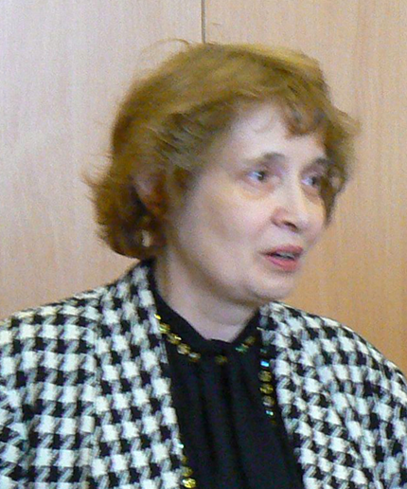
Валиева Лейла Узбековна
преподаватель МЦ

Зарипова Эльвира Ильдаровна
преподаватель МЦ

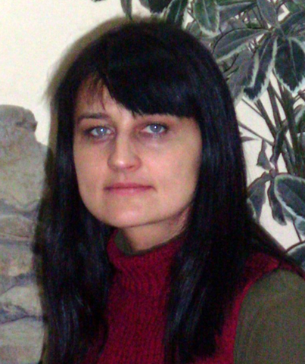
Кочурова Светлана Валерьевна
преподаватель МЦ

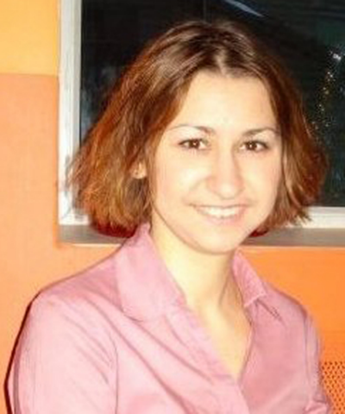
Мангутова Элина Ильдаровна
преподаватель МЦ

Мартынова Елена Владимировна
преподаватель МЦ

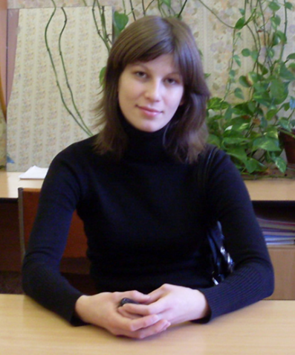
Мусина Елена Владимировна
преподаватель МЦ
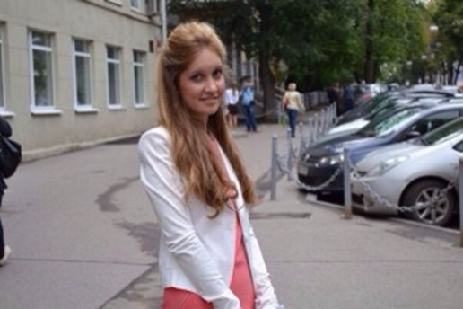
Савельева Анна Вячеславовна
преподаватель МЦ

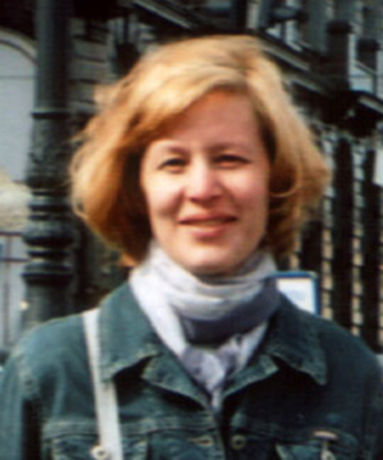
Тишкина Диана Алексеевна
преподаватель МЦ

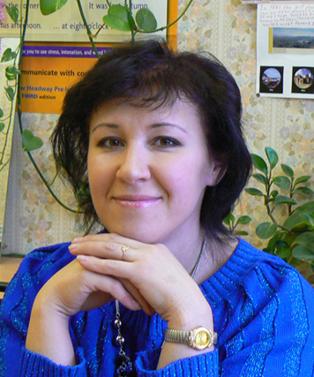
Урманова Лидия Эдуардовна
преподаватель МЦ

Артамонова Алина Альбертовна преподаватель МЦ
Богула Нэлли Юрьевна преподаватель МЦ
Габдреева Наталья Викторовна преподаватель МЦ
Гафиатуллина Наиля Рамилевна преподаватель МЦ
Ерзиков Александр Михайлович преподаватель МЦ
Иванова Елена Николаевна преподаватель МЦ
Муравьев Сергей Александрович преподаватель МЦ
Пономаренко Светлана Ивановна преподаватель МЦ
Хагуе Джордж Стивен преподаватель МЦ
Ходжкин Генри Джером преподаватель МЦ (США)

Преподаваемые дисциплины:
Введение в переводческую профессию:
Константинова Наталия Алексеевна - кандидат педагогических наук, профессор, Doctor of Science
Введение в языкознание, Стилистика русского языка и культура речи:
Габдреева Наталья Викторовна - зав.кафедрой русского и татарского языков КНИТУ им. А.Н.Туполева, доктор филологических наук.
Основы теории изучаемого языка:
Теоретическая грамматика:
Артамонова Алина Альбертовна - преподаватель МЦПК
Лексикология английского языка:
Мусина Е.В. доцент каф. ин.яз, канд фил.наук, преподаватель МЦПК
Стилистика английского языка:
Валиева Лейла Узбековна – преподаватель МЦПК
Теория перевода:
Муравьёв Сергей Александрович – преподаватель МЦПК, член Союза переводчиков России.
Профессионально-ориентированный перевод:
Пономаренко Светлана Ивановна - профессиональный переводчик
Ерзиков Александр Михайлович - переводчик в сфере проф. коммуникации, магистр университета, Нью Касл , Великобритания
Артамонова Алина Альбертовна - преподаватель кафедры ин.яз.
Богула Нелли Юрьевна - переводчик в сфере проф. коммуникации, доцент, кандидат технических наук.
Зарипова Эльвира Ильдаровна – преподаватель МЦПК.
Гайнетдинова Наиля Гимаевна - преподаватель МЦПК.
Валиева Лейла Узбековна - преподаватель МЦПК.
Тишкина Диана Алексеевна - доцент каф.ин.яз., кандидат филологических наук,преподаватель МЦПК.

Практический курс английского языка:
Зарипова Эльвира Ильдаровна - преподаватель МЦПК.
Мангутова Элина Ильдаровна -ьпреподаватель МЦПК.
Мусина Елена Владимировна – доцент каф.ин.яз., кандидат филол. наук, преподаватель МЦПК.
Тишкина Диана Алексеевна - доцент каф.ин.яз., кандидат филологических наук, преподаватель МЦПК.
Урманова Лидия Эдуардовна - ст. преподаватель каф.ин.яз., преподаватель МЦПК.
Косушкина А.В. - преподаватель МЦ
Генри Ходжкин - преподаватель МЦ, США
Стив Хагуэ - преподаватель МЦ, США
Факультативные дисциплины:
«Стилистика в функционально-коммуникативном аспекте»
Липовая С.А. – преподаватель МЦ
«Психологические аспекты переводческой деятельности»
Невмержицкий Д.В. - психолог
«Мир изучаемого языка и межкультурная коммуникация» и «Язык прессы»
Данные курсы преподают иностранные специалисты.

Практический курс немецкого языка:
Кочурова Светлана Валерьевна - ст. преподаватель каф.ин.яз.
Практический курс французского языка:
Садыкова Галия Рашидовна – старший преподаватель каф. ин.яз
Оснащение:
Используются лучшие аутентичные учебные пособия, рекомендованные для изучения иностранных языков. В распоряжении студентов и сотрудников Центра – мультимедийный класс, проекционная, аудио- и видеоаппаратура. Во время занятий используются учебники, книги для чтения, аудио- и видеоматериалы, работа с электронными обучающими курсами и в сети Интернет.
Направления работы:
1. Образовательные программы.
2. Научно-исследовательская работа.
3. Коммерческая деятельность.
4. Трудоустройство выпускников.
Образовательные программы:
1.Подготовка переводчиков в сфере профессиональной коммуникации.
2. Разговорные курсы (английский, немецкий, французский, китайский, арабский языки)
3. Программа стажировки и обучения на Кипре, Великобритании и США
4. Программа Au-Pair в Германии.
- DAAD (Deutscher Akademischer Austausch Dienst).
Научно-исследовательская работа:
1. Исследования и разработка новых методик и технологий обучения.
2. Создание и внедрение новейших учебно-методических пособий (в т.ч. на электронных носителях).
3. Исследования в области теории и практики перевода научно-технической и художественной литературы.
4. Культурология и социология.
Мероприятия, проводимые Международным
Центром подготовки переводчиков и кадров
2017/2018 учебный год
Film club, действует с сентября 2013г. под руководством Стива Хагуэ, США.

Внеаудиторные мероприятия, посвящённые празднику Halloween – октябрь 2017г.

"Group Presentation” и “Reader’s theatre” – ноябрь 2017"
Внеаудиторные мероприятия, посвящённые празднику Halloween – октябрь 2017г.

Презентация групп переводчиков в КНИТУ-КАИ – апрель 2018г.
Конкурс на лучшие навыки говорения – 14 мая

Внутриуниверситетский Конкурс на лучший навык аудирования The Best Listening Comprehension Skills - 17 мая
Конкурс на лучший перевод текстов официально-делового, публицистического, художественного и научного стиля - 25 мая

Коммерческая деятельность:
1. Оказание консультационных услуг предприятиям, организациям и частным лицам по организации и ведению международного бизнеса.
2. Анализ, продвижение и реализация международных бизнес-проектов.
3. Перевод договоров, писем, нормативной документации, научно-технических и художественных текстов.
4. Научный и образовательный туризм.
5. Организация зарубежных стажировок для специалистов и студентов российских вузов и стажировок иностранных граждан в городе Казань.

Контакты
Адрес | г.Казань, ул. Б.Красная, 55, ком. 207, 205.
Телефон/факс | (843), 231-00-75
E-mail | inyas@kai.ru
Сайт | http://mc.kai.ru/
Часы работы | 10:00 – 20:30

